

中商网石蜡周报

2021.12.23

责任编辑：孙文娟
电 话：86-18513790712
传 真：86-010-80456178
编辑邮箱：sunwj@chinaccm.com
地址：北京市朝阳区惠河南街1091号中商联大厦4楼（邮编：100022）

目 录
一、 国际原油市场回顾 3
1.1. 国际原油收盘价涨跌情况（单位：美元/桶） 3
1.2.2021年国际原油价格走势图 3
3
1.3原油价格后期分析 3
二、 石蜡市场价格 4
2.1中石油所属企业 4
2.2中石化所属企业 5
三、 走势分析 6
3.1石蜡价格走势图 6
石蜡价格走势图（56#半） 6
石蜡价格走势图（58#半） 7
石蜡价格走势图（58#全） 7
3.2 石蜡后市分析 8
四、液蜡 9
4.1液蜡价格 9
4.2液蜡价格走势图 9
10
五、进出口数据 10
5.1石蜡，不论是否着色(按重量计含油量小于0.75%) 10

- 国际原油市场回顾
  - 国际原油收盘价涨跌情况（单位：美元/桶）
日期 | 纽交所 | 伦交所 | 影响因素
2021/12/16 | 72.38 | 75.02 | 美国库存和隐含需求数据乐观，投资者摆脱了对奥密克戎变异株的担忧，美联储给出了乐观的经济前景，国际油价继续上涨，布伦特原油期货突破每桶75美元。
2021/12/17 | 70.86 | 73.52 | 市场担心奥密克戎变异株蔓延，新冠病例在一些地区激增，新的封锁限制经济复苏和对燃料需求，国际油价下跌2%。
2021/12/20 | 68.23 | 71.52 | 奥密克戎变异株体在欧洲和美国病例激增，引发投资者担心，为遏制其扩散而出台的新限制措施可能会削弱燃料需求，国际油价继续大跌。
2021/12/21 | 71.12 | 73.98 | 对新冠疫情的担忧有所消化，投资者的风险偏好有所改善，欧美原油期货反弹。
2021/12/22 | 72.76 | 75.29 | 美国原油库存降幅大于预期，交易商权衡了奥密克戎变异株对需求的影响，国际油价延续涨势，WTI涨至一个月来最高。

1.2.2021年国际原油价格走势图

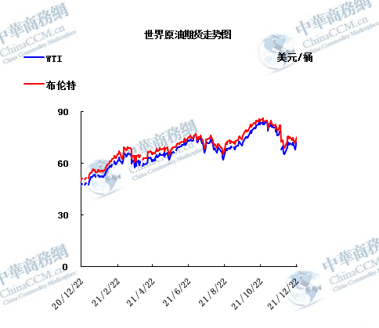

1.3原油价格后期分析
本周美国WTI原油价格在68.23-72.76美元/桶。布伦特原油价格在71.52-75.29美元/桶震荡。周内国际油价宽幅震荡。研究表明奥密克戎感染者住院风险相对较低，市场谨慎情绪缓解，同时美国EIA原油库存超预期下降，外盘时间12月22日欧美原油期货价格再度上涨。2月WTI：72.76涨1.64;2月布伦特：75.29涨1.31。油价周三上涨，此前美国库存降幅大于预期，打消了人们对Omicron变种扩散可能打击经济活动的担忧。布伦特原油期货收盘上涨1.31美元，报每桶75.29美元，涨幅1.8%;美国原油期货结算价报每桶72.76美元，上涨1.64美元，涨幅2.3%;美国原油库存降幅超过预期，库存减少470万桶，但部分原因是年底税收方面的考虑促使企业不愿储存原油;疫情导致的全球流动性限制加剧了对燃料需求下降的担忧。最近几天，德国、爱尔兰、荷兰和韩国等国重新实施了部分或全面封锁或其他社交隔离措施;油市涨势也可能在一定程度上受到欧洲公用事业部门的提振，由于欧洲大陆燃气价格创纪录，这些公司转而使用取暖油;伦敦帝国理工学院周三公布的一项研究显示，感染Omicron变种的患者需要住院治疗的风险比Delta患者低40%-45%。
预测下周WTI油价将触及67-77美元/桶，布油在之后几个月触及70-76美元/桶。
- 石蜡市场价格

2.1中石油所属企业单位：元/吨
企业性质 | 生产厂家 | 产品名称 | 型号 | 价格说明 | 规格 | 2021/12/16 | 2021/12/23 | 周涨跌
中石油 | 兰州石化 | 石蜡 | 54# | 半精炼 | 板 | 7840 | 7840 | 0
中石油 | 兰州石化 | 石蜡 | 56# | 半精炼 | 板 | 7890 | 7890 | 0
中石油 | 兰州石化 | 石蜡 | 58# | 半精炼 | 板 | 7990 | 7990 | 0
中石油 | 大庆炼化 | 石蜡 | 58# | 全精炼 | 板 | 8100 | 8100 | 0
中石油 | 大庆炼化 | 石蜡 | 58# | 全精炼 | 颗粒 | 8100 | 8100 | 0
中石油 | 大庆炼化 | 石蜡 | 58# | 半精炼 | 板 | 8010 | 8010 | 0
中石油 | 大庆炼化 | 石蜡 | 58# | 半精炼 | 颗粒 | 8010 | 8010 | 0
中石油 | 大庆石化 | 石蜡 | 58# | 半精炼 | 板 | 8010 | 8010 | 0
中石油 | 大庆石化 | 石蜡 | 58# | 粗炼 | 板 | 7690 | 7690 | 0
中石油 | 大连石化 | 石蜡 | 54# | 半精炼 | 板 | 8160 | 8160 | 0
中石油 | 大连石化 | 石蜡 | 56# | 全精炼 | 板 | 8270 | 8270 | 0
中石油 | 大连石化 | 石蜡 | 56# | 半精炼 | 板 | 8160 | 8160 | 0
中石油 | 大连石化 | 石蜡 | 58# | 全精炼 | 板 | 8420 | 8420 | 0
中石油 | 大连石化 | 石蜡 | 58# | 半精炼 | 板 | 8290 | 8290 | 0
中石油 | 大连石化 | 石蜡 | 60# | 全精炼 | 板 | 8620 | 8620 | 0
中石油 | 大连石化 | 石蜡 | 60# | 半精炼 | 板 | 8440 | 8440 | 0
中石油 | 大连石化 | 石蜡 | 62# | 全精炼 | 板 | 8690 | 8690 | 0
中石油 | 大连石化 | 石蜡 | 62# | 半精炼 | 板 | 8630 | 8630 | 0
中石油 | 大连石化 | 石蜡 | 64# | 全精炼 | 板 | 8910 | 8910 | 0
中石油 | 大连石化 | 石蜡 | 64# | 半精炼 | 板 | 8780 | 8780 | 0
中石油 | 抚顺石化 | 石蜡 | 54# | 全精炼 | 板 | 7920 | 7920 | 0
中石油 | 抚顺石化 | 石蜡 | 56# | 全精炼 | 板 | 8000 | 8000 | 0
中石油 | 抚顺石化 | 石蜡 | 58# | 全精炼 | 板 | 8250 | 8250 | 0
中石油 | 抚顺石化 | 石蜡 | 60# | 全精炼 | 板 | 8500 | 8500 | 0
中石油 | 抚顺石化 | 石蜡 | 64# | 全精炼 | 板 | 8620 | 8620 | 0

2.2中石化所属企业
单位：元/吨
企业性质 | 生产厂家 | 产品名称 | 型号 | 价格说明 | 规格 | 2021/12/16 | 2021/12/23 | 周涨跌
中石化 | 南阳石蜡厂 | 石蜡 | 52# | 半精炼 | 颗粒 | 8400 | 8400 | 0
中石化 | 南阳石蜡厂 | 石蜡 | 56# | 半精炼 | 颗粒 | 0 | 0 | 0
中石化 | 泰州石化 | 石蜡 | 56# | 半精炼 | 板 | 7500 | 7500 | 0
中石化 | 济南炼厂 | 石蜡 | 62# | 全精炼 | 板 | 8500 | 8500 | 0
中石化 | 济南炼厂 | 石蜡 | 62# | 半精炼 | 板 | 0 | 0 | 0
中石化 | 济南炼厂 | 石蜡 | 64# | 半精炼 | 板 | 8600 | 8600 | 0
中石化 | 茂名石化 | 石蜡 | 56# | 全精炼 | 板 | 8500 | 8500 | 0
中石化 | 茂名石化 | 石蜡 | 56# | 半精炼 | 板 | 8450 | 8450 | 0
中石化 | 茂名石化 | 石蜡 | 58# | 全精炼 | 板 | 8700 | 8700 | 0
中石化 | 茂名石化 | 石蜡 | 58# | 半精炼 | 板 | 8600 | 8600 | 0
中石化 | 荆门石化 | 石蜡 | 52# | 全精炼 | 板 | 8100 | 8100 | 0
中石化 | 荆门石化 | 石蜡 | 52# | 半精炼 | 板 | 8050 | 8050 | 0
中石化 | 荆门石化 | 石蜡 | 54# | 全精炼 | 板 | 8200 | 8200 | 0
中石化 | 荆门石化 | 石蜡 | 54# | 半精炼 | 板 | 8150 | 8150 | 0
中石化 | 荆门石化 | 石蜡 | 56# | 全精炼 | 板 | 8300 | 8300 | 0
中石化 | 荆门石化 | 石蜡 | 56# | 半精炼 | 板 | 8250 | 8250 | 0
中石化 | 荆门石化 | 石蜡 | 58# | 半精炼 | 板 | 8350 | 8350 | 0
中石化 | 高桥石化 | 石蜡 | 52# | 半精炼 | 板 | 8050 | 8050 | 0
中石化 | 高桥石化 | 石蜡 | 54# | 全精炼 | 板 | 0 | 0 | 0
中石化 | 高桥石化 | 石蜡 | 54# | 半精炼 | 板 | 8150 | 8150 | 0
中石化 | 高桥石化 | 石蜡 | 56# | 半精炼 | 板 | 8250 | 8250 | 0
中石化 | 高桥石化 | 石蜡 | 58# | 半精炼 | 板 | 8350 | 8350 | 0
中石化 | 高桥石化 | 石蜡 | 60# | 全精炼 | 板 | 0 | 0 | 0
中石化 | 高桥石化 | 石蜡 | 60# | 半精炼 | 板 | 8400 | 8400 | 0
中石化 | 高桥石化 | 石蜡 | 62# | 半精炼 | 板 | 0 | 0 | 0

走势分析

3.1石蜡价格走势图

石蜡价格走势图（56#半）
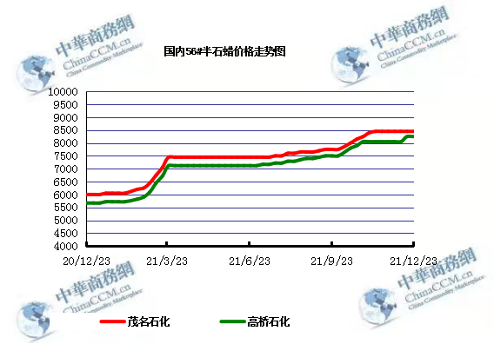

石蜡价格走势图（58#半）
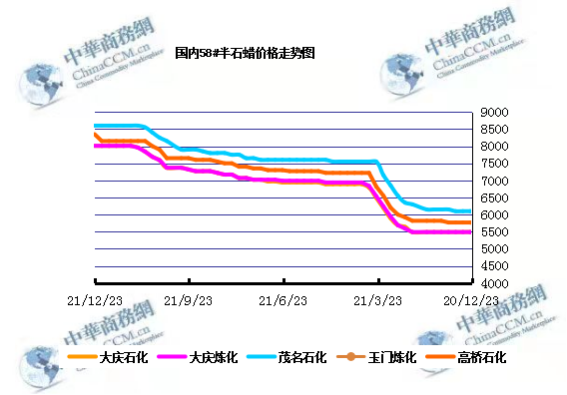

石蜡价格走势图（58#全）

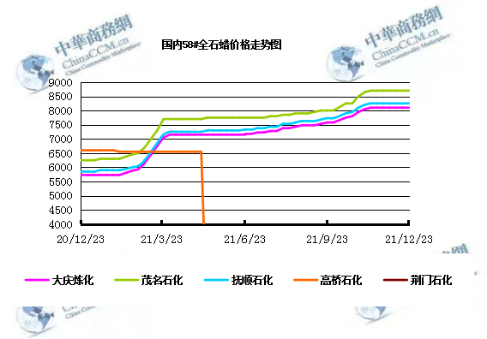

3.2 石蜡后市分析
本周国内石蜡市场整体延续前期稳定为主态势，交投氛围整体一般。主营炼厂价格稳定，国内整体需求提升有限，商家多随行就市操作，观望气氛较重，刚需拿货为主。国内炼厂库存相对低位，厂家库存压力不大，近期价格坚挺，且下游需求疲弱，替代品在某些下游领域优势虽不明显，供需矛盾仍存。
中石化炼厂：
荆门石化石蜡价格稳定，52粗7900，56粗8050，58粗8100，60粗8150，62粗8200，52半8050，52全8100，54半8150，54全8200，56半8250，56全8300，58半8350（全炼同价）；11月产量3200吨，挂牌价格另有60元/吨的劳务费。(单位：元/吨）装置开工，出货平稳，库存低位。茂名石化石蜡价格稳定，56半8450，56全8500，58半8600，58全8700，60半8700，60全8800，62半8850，62全8950内销量少，11月产量1000吨，装置间歇性生产。（单位：元/吨）资源紧张，库存低位。上海高桥石蜡价格稳定，52半8050，54半8150，56半8250，58半8350，60半400。52#及以上牌号颗粒蜡和板蜡同价，11月产量0万吨，内贸3000吨，出口8200吨。（单位：元/吨）装置于10.22-12.14检修，12.15正式出货，资源紧张，库存低位。
中石油炼厂：
兰州石化石蜡价格稳定，54半7840，56半7890，58半7990，装置于12.5-12.13短时停工，正常日产100吨左右，11月产量2408吨。（单位：元/吨）目前开工，主产58半，库存暂无。大庆石化石蜡价格稳定，56半7780，58半8010（内销），58半精炼（出口）8010，56粗7520，58粗（板蜡）7690，64粗7820；日产700吨，11月产量2.1万吨。（单位：元/吨）装置平稳，出货较好，资源供应紧张，库存低位。大连石化石蜡价格稳定，48半8760全8840，52全8170，54半8160全8220，56半8160全8270，58半8290全8420，60半8440全8620，62半8630全8690，64半8780全8910，66半8730，70半8910，72半9180，48粗8390，54粗7970，56粗7800，58粗8020，60粗8220，62粗8440，70粗8770，72粗8990，11月产量1.9万吨。（单位：元/吨）出货较好，资源紧张，库存低位。抚顺石化石蜡价格稳定，纸箱比袋装每吨高30，52全板7870，54全板7920，54全箱7950，56全板8000，56全箱8030，56全粒7970，58全板8250，58全箱8280，58全粒8220，60全板8500，60全箱8530，64全板8620，64全箱8650。（单位：元/吨）11月产量4.3万吨左右，装置正常，资源紧张，库存低位。
后市预测：市场整体延续平稳走势，场内交投延续平稳。市场暂无明显利好指引，贸易商和终端多持谨慎观望态度，市场成交以刚需和合同户为主，整体交投气氛清淡。预计短期内石蜡市场平稳过渡为主。

四、液蜡

4.1液蜡价格
单位：元/吨
企业性质 | 生产厂家 | 产品名称 | 型号 | 价格说明 | 规格 | 2021/12/16 | 2021/12/23 | 周涨跌
中石化 | 扬州石化 | 液蜡 |  | 原料油 | 液体 | 6300 | 6300 | 0
中石化 | 清江石化 | 液蜡 |  | 原料油 | 液体 | 0 | 0 | 0
中石化 | 金陵烷基苯厂 | 液蜡 | 300# | 重质 | 液体 | 7700 | 7700 | 0
中石油 | 抚顺石化 | 液蜡 | 300# | 重质 | 液体 | 6700 | 6700 | 0
中石油 | 沈阳蜡化厂 | 液蜡 | 300# | 重质 | 液体 | 0 | 0 | 0
中石油 | 锦西石化 | 液蜡 | 300# | 重质 | 液体 | 6700 | 6700 | 0
地方炼厂 | 辽宁华锦通达化工 | 液蜡 |  | 重质 | 液体 | 0 | 0 | 0

4.2液蜡价格走势图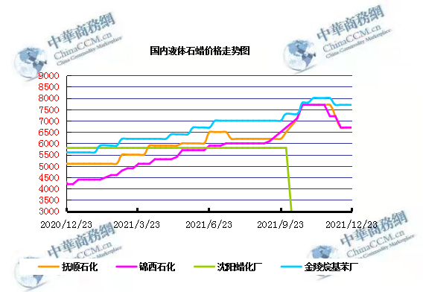

五、进出口数据

5.1石蜡，不论是否着色(按重量计含油量小于0.75%)
2021年11月份石蜡进出口统计数据
单位，吨，美元
贸易伙伴 | 数量（吨） | 进口金额（美元） | 数量（吨） | 出口金额（美元）
阿尔及利亚 | 0 | 0 | 33 | 44191
阿根廷 | 0 | 0 | 490.68 | 624661
阿联酋 | 0 | 0 | 26 | 33070
埃塞俄比亚 | 0 | 0 | 278 | 380082
爱沙尼亚 | 0 | 0 | 105 | 134400
澳大利亚 | 0 | 0 | 459.62 | 634902
巴基斯坦 | 0 | 0 | 361.4 | 504272
巴拿马 | 0 | 0 | 28 | 25200
巴西 | 0.2 | 1834 | 1315.5 | 1655271
保加利亚 | 0 | 0 | 42 | 53760
比利时 | 0 | 0 | 54 | 68421
波兰 | 0 | 0 | 2037 | 2591326
丹麦 | 0 | 0 | 420 | 544005
德国 | 23.721 | 72889 | 66 | 94207
多米尼加共和国 | 0 | 0 | 221 | 299884
厄瓜多尔 | 0 | 0 | 475 | 614158
菲律宾 | 0 | 0 | 1001 | 1308778
哥伦比亚 | 0 | 0 | 1366 | 1730128
哥斯达黎加 | 0 | 0 | 207 | 253326
海地 | 0 | 0 | 2 | 1380
韩国 | 0 | 0 | 1243.8 | 1639844
荷兰 | 1.21 | 41150 | 5780.12 | 6638546
洪都拉斯 | 0 | 0 | 1 | 1300
吉布提 | 0 | 0 | 180 | 222400
加拿大 | 29.855 | 111090 | 25 | 32100
科特迪瓦 | 0 | 0 | 168 | 196023
克罗地亚 | 0 | 0 | 21 | 29897
肯尼亚 | 0 | 0 | 829.5 | 1165230
黎巴嫩 | 0 | 0 | 21.5 | 28165
立陶宛 | 0 | 0 | 274 | 348450
马达加斯加 | 0 | 0 | 83 | 106530
马来西亚 | 92.1 | 165790 | 232 | 275038
毛里求斯 | 0 | 0 | 0.01 | 36
毛里塔尼亚 | 0 | 0 | 21 | 29512
美国 | 25.888 | 106110 | 16009.42 | 16221062
孟加拉国 | 0 | 0 | 325 | 402700
秘鲁 | 0 | 0 | 534 | 679237
缅甸 | 0 | 0 | 1355.1 | 1735543
墨西哥 | 0 | 0 | 13655.05 | 17088340
南非 | 0 | 0 | 631 | 793462
尼加拉瓜 | 0 | 0 | 272 | 312793
尼日利亚 | 0 | 0 | 63 | 89415
葡萄牙 | 0 | 0 | 367 | 449751
日本 | 159.648 | 712191 | 139.02 | 192781
瑞士 | 0.003 | 218 | 0 | 0
萨尔瓦多 | 0 | 0 | 188.865 | 223805
沙特阿拉伯 | 0 | 0 | 15 | 27997
斯里兰卡 | 0 | 0 | 210 | 294311
泰国 | 0 | 0 | 983.775 | 1287644
坦桑尼亚 | 0 | 0 | 147 | 211631
突尼斯 | 0 | 0 | 42 | 58590
危地马拉 | 0 | 0 | 2164.998 | 2708570
委内瑞拉 | 0 | 0 | 276 | 328223
乌拉圭 | 0 | 0 | 112.5 | 112507
乌兹别克斯坦 | 0 | 0 | 14 | 21794
西班牙 | 17.318 | 42072 | 1576 | 2055396
希腊 | 0 | 0 | 21 | 26880
新加坡 | 0 | 0 | 18 | 23040
新西兰 | 0 | 0 | 45 | 59790
匈牙利 | 0 | 0 | 42 | 49140
以色列 | 0 | 0 | 191.946 | 234731
意大利 | 3 | 14394 | 635.8 | 802061
印度 | 21.38 | 97083 | 1231 | 1654413
印度尼西亚 | 0 | 0 | 727 | 912078
英国 | 0 | 0 | 129 | 148851
越南 | 0 | 0 | 6902.4 | 8996455
智利 | 0 | 0 | 884 | 1193155
中国 | 0.8 | 3440 | 0 | 0
中国台湾 | 55.271 | 206093 | 1041.56 | 1383503
中国香港 | 0 | 0 | 3060 | 3060000
总价 | 430.394 | 1574354 | 71877.564 | 86148142

5.2液体石蜡和重质液体石蜡
2018年9月份液体石蜡进出口统计数据 单位，千克，美元
产销国 | 进口数量 | 进口美元 | 出口数量 | 出口美元
比利时 | 8684 | 19,403 | 0 | 0
德国 | 18916 | 53,069 | 0 | 0
法国 | 902 | 4,132 | 0 | 0
韩国 | 3547563 | 3,095,754 | 0 | 0
荷兰 | 175 | 897 | 0 | 0
加拿大 | 36043 | 167,402 | 0 | 0
卡塔尔 | 5075261 | 4,042,719 | 0 | 0
马来西亚 | 1431056 | 1,197,356 | 0 | 0
毛里求斯 | 0 | 0 | 13600 | 16,320
美国 | 1197709 | 937,284 | 0 | 0
孟加拉国 | 0 | 0 | 67320 | 47,713
南非 | 574301 | 424,641 | 0 | 0
日本 | 2976215 | 2,655,849 | 20 | 46
瑞典 | 925 | 131,657 | 0 | 0
台湾省 | 5054124 | 4,574,937 | 0 | 0
西班牙 | 841892 | 631,876 | 0 | 0
印度 | 90 | 172 | 0 | 0
5.3 微晶石蜡
2018年9月份微晶石蜡进出口统计数据 单位，千克，美元
产销国 | 进口数量 | 进口美元 | 出口数量 | 出口美元
巴西 | 2000 | 8,490 | 0 | 0
德国 | 256760 | 506,101 | 0 | 0
韩国 | 222885 | 283,345 | 0 | 0
荷兰 | 32548 | 83,098 | 0 | 0
加拿大 | 36288 | 150,595 | 0 | 0
美国 | 8291 | 23,253 | 0 | 0
日本 | 48716 | 135,122 | 0 | 0
台湾省 | 4138 | 26,180 | 0 | 0
泰国 | 54976 | 43,213 | 0 | 0
西班牙 | 169230 | 397,668 | 0 | 0
新加坡 | 18000 | 42,860 | 0 | 0
印度尼西亚 | 52500 | 45,655 | 0 | 0
2017 | 906332 | 1,745,580 | 0 | 0

更多精彩敬请关注：中华商务网

